# Семинар 6. Функции. Рекурсия

|  |  |  |
| --- | --- | --- |
| Дата | Оценка (макс. 2) | Подпись |
|  |  |  |

Цель работы: научиться писать рекурсивные функции.

## Задание 1

Реализуйте swap не как функцию, а как макрос, который будет применим к любому типу данных. Тип данных можно передавать в макрос как аргумент.

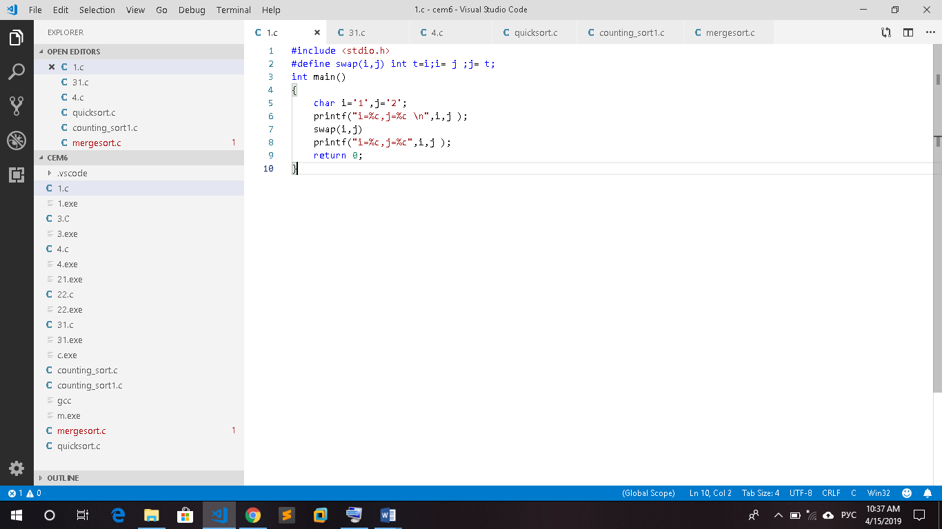

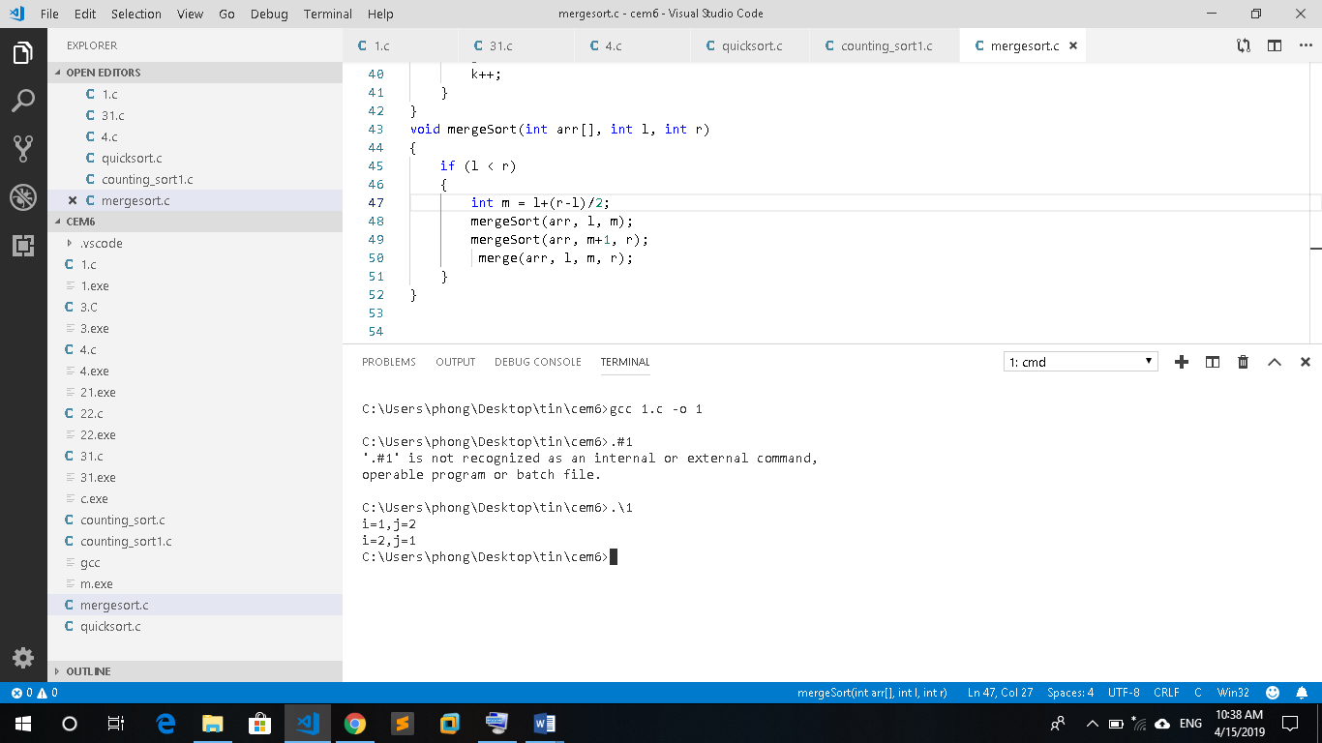

## Задание 2

Перепишите алгоритм бинарного поиска, заменив цикл на рекурсию.

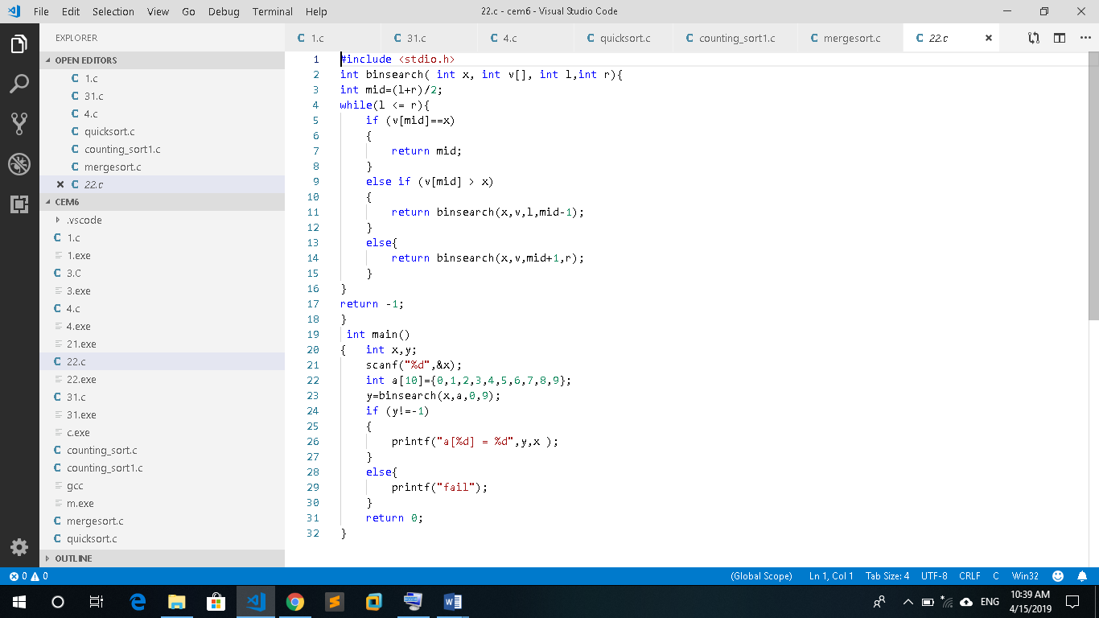

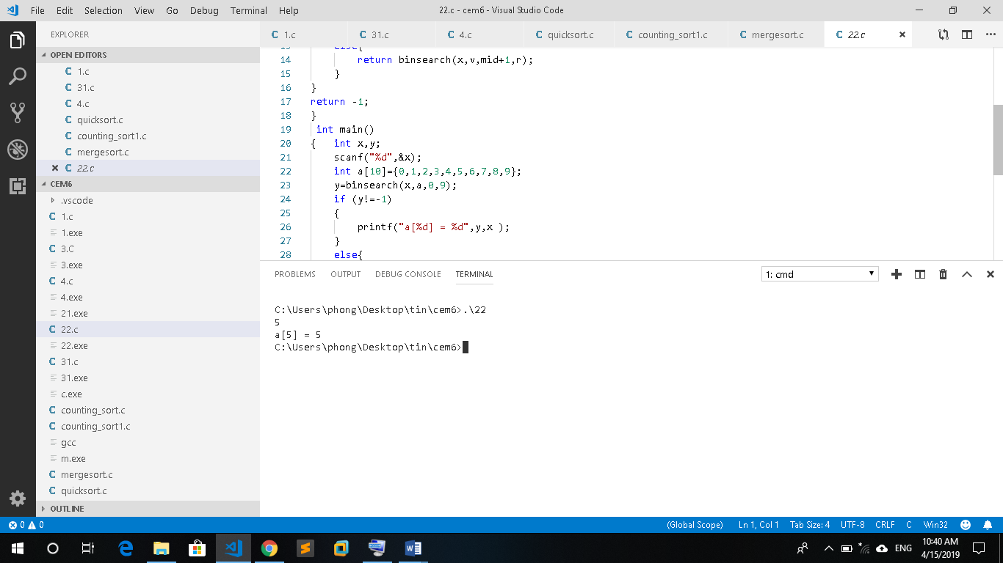

## Задание 3

Перепишите алгоритм быстрой сортировки, заменив рекурсию на цикл.

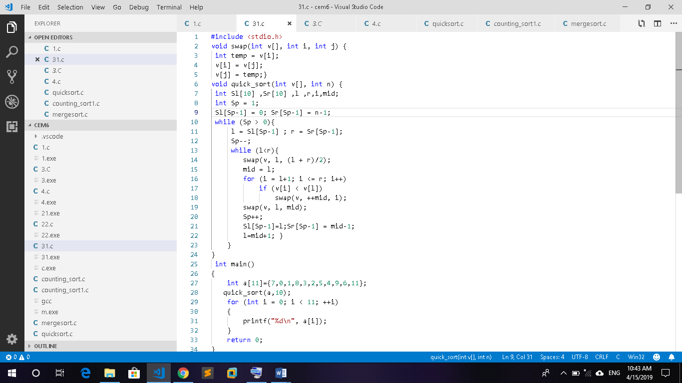

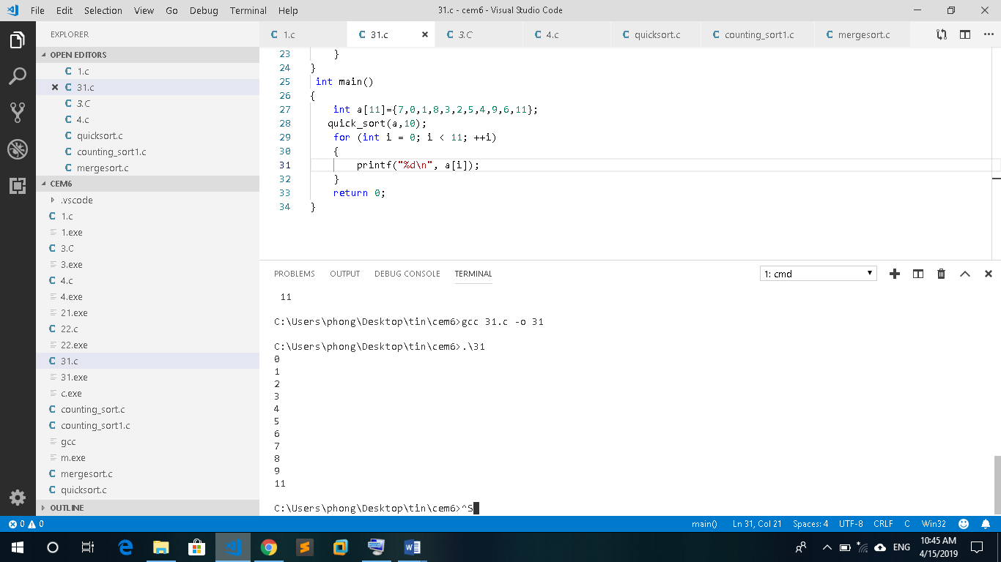

## Задание 4

Реализуйте как минимум любые 2 алгоритма сортировки из представленных ниже:

1. Поразрядная сортировка (Radix Sort)
2. Сортировка подсчетом (Counting Sort)
3. Сортировка слиянием (Merge Sort)
4. Один из вариантов улучшения алгоритма быстрой сортировки: randomized quick sort, 3- way quick sort, комбинированная быстрая сортировка (применение сортировкой вставками на маленьких массивах), dual pivot quicksort
5. TimSort

Counting_sort1.c

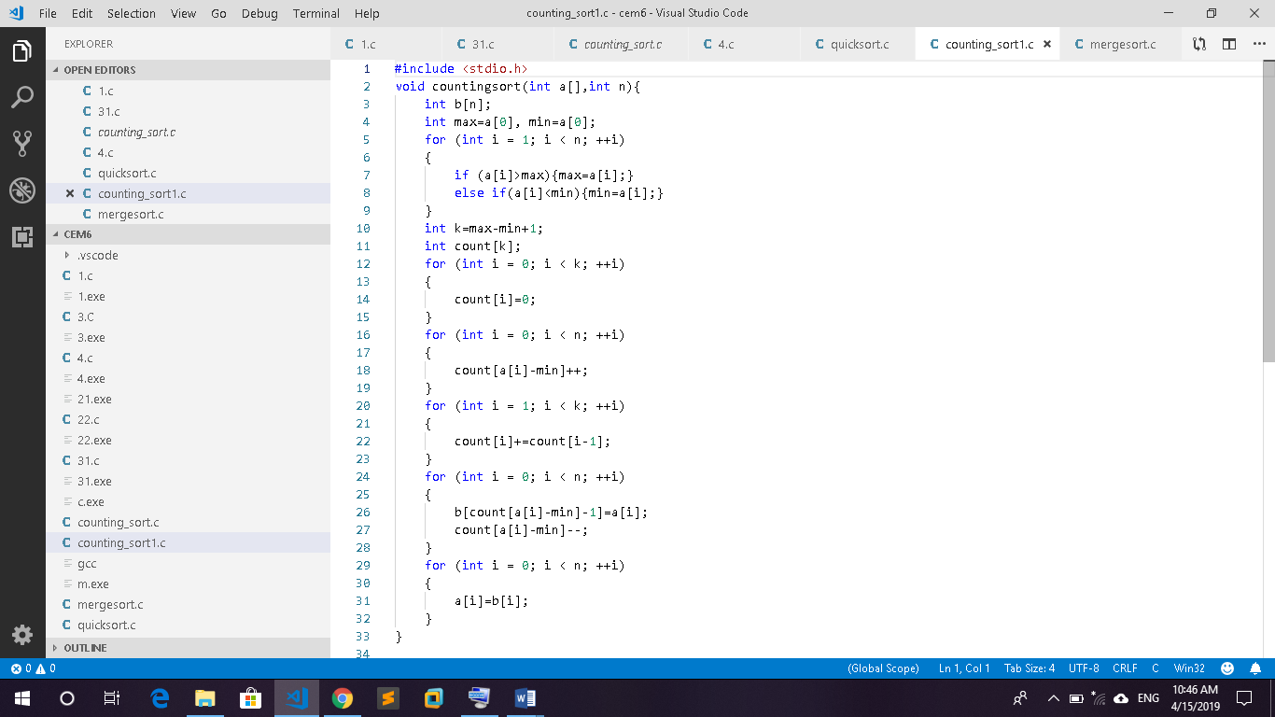

Mergersort.c

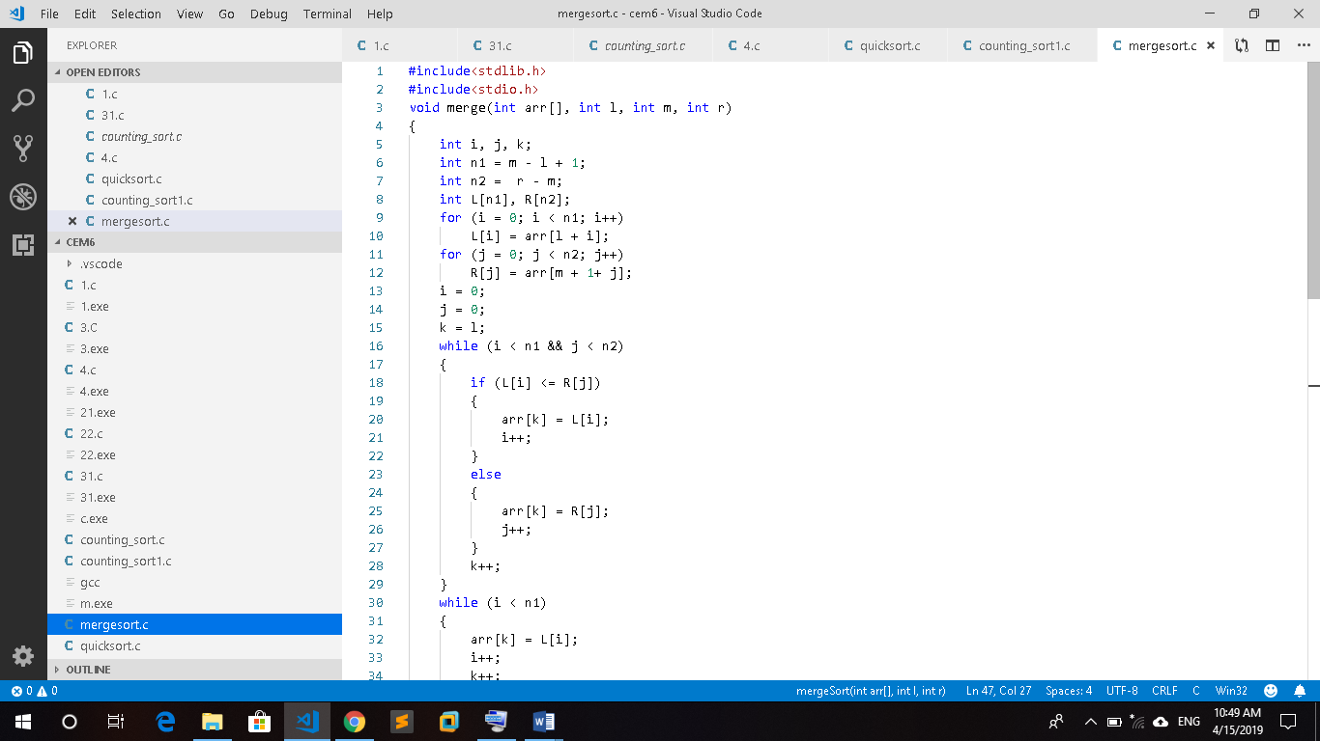

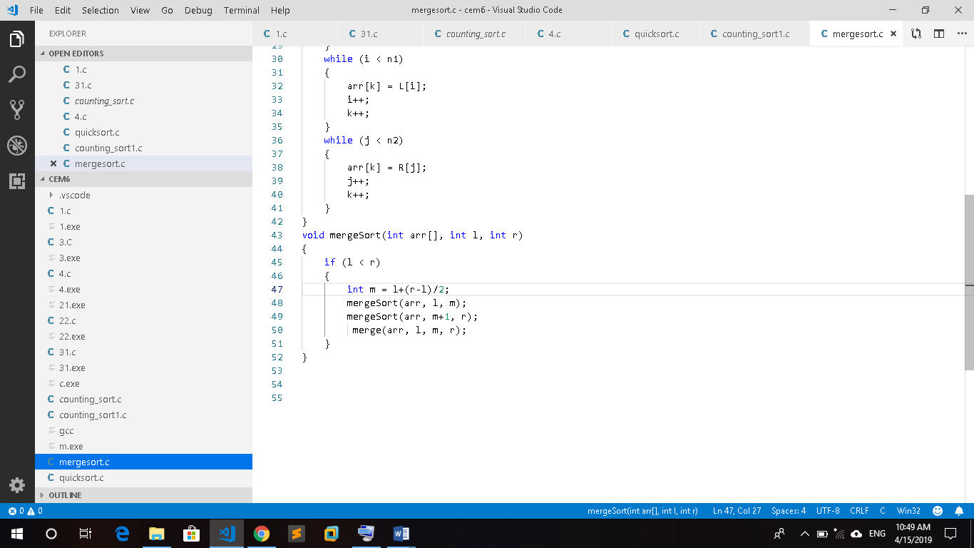

4.c

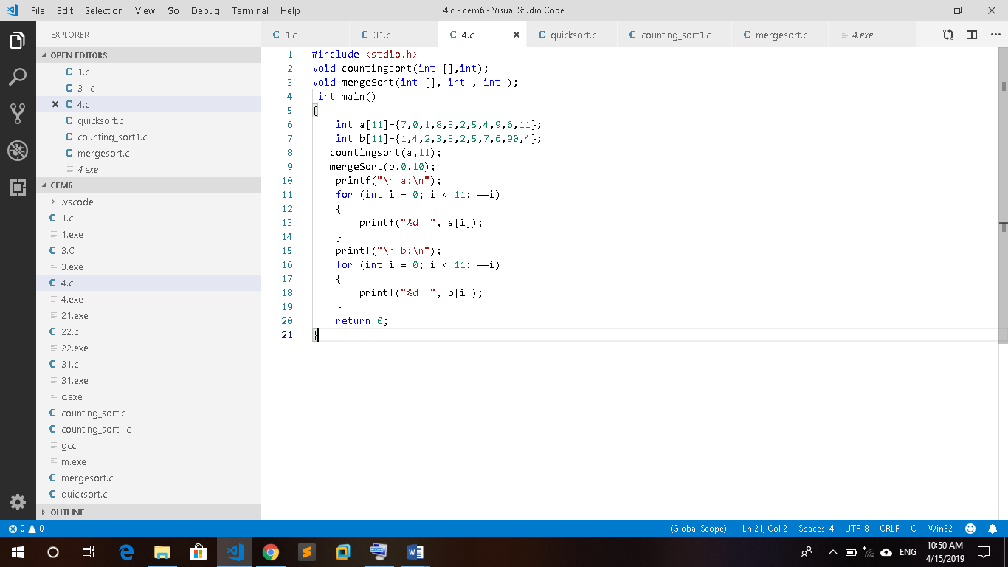

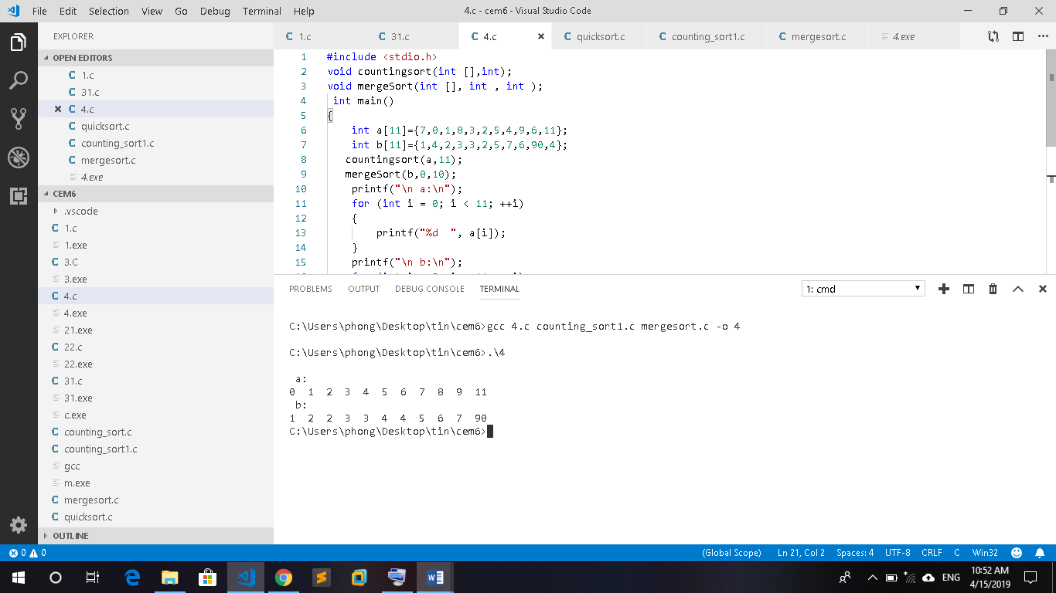

## Контрольные вопросы

1. Рекурсия?

В программировании рекурсия тесно связана с функциями, точнее именно благодаря функциям в программировании существует такое понятие как рекурсия или рекурсивная функция. Простыми словами, рекурсия – определение части функции (метода) через саму себя, то есть это функция, которая вызывает саму себя, непосредственно (в своём теле) или косвенно (через другую функцию).

1. Сортировка пузырьком?.

Алгоритм состоит в повторяющихся проходах по сортируемому массиву. На каждой итерации последовательно сравниваются соседние элементы, и, если порядок в паре неверный, то элементы меняют местами. За каждый проход по массиву как минимум один элемент встает на свое место, поэтому необходимо совершить не более проходов, где размер массива, чтобы отсортировать массив.

1. Сортировка Шелла?

Сортировка Шелла (англ. Shell sort) — алгоритм сортировки, являющийся усовершенствованным вариантом сортировки вставками. Идея метода Шелла состоит в сравнении элементов, стоящих не только рядом, но и на определённом расстоянии друг от друга. Иными словами — это сортировка вставками с предварительными «грубыми» проходами.

1. Быстрая сортировка?

QuickSort является существенно улучшенным вариантом алгоритма сортировки с помощью прямого обмена (его варианты известны как «Пузырьковая сортировка» и «Шейкерная сортировка»), известного, в том числе, своей низкой эффективностью. Принципиальное отличие состоит в том, что в первую очередь производятся перестановки на наибольшем возможном расстоянии и после каждого прохода элементы делятся на две независимые группы. Любопытный факт: улучшение самого неэффективного прямого метода сортировки дало в результате один из наиболее эффективных улучшенных методов.

Общая идея алгоритма состоит в следующем:

Выбрать из массива элемент, называемый опорным. Это может быть любой из элементов массива. От выбора опорного элемента не зависит корректность алгоритма, но в отдельных случаях может сильно зависеть его эффективность (см.ниже).

Сравнить все остальные элементы с опорным и переставить их в массиве так, чтобы разбить массив на три непрерывных отрезка, следующих друг за другом: «элементы меньшие опорного», «равные» и «большие»[1].

Для отрезков «меньших» и «больших» значений выполнить рекурсивно ту же последовательность операций, если длина отрезка больше единицы.

1. Когда стоит использовать макросы?

Передача аргументов по умолчанию

Использование отладочных строк

Использование отладочных строк